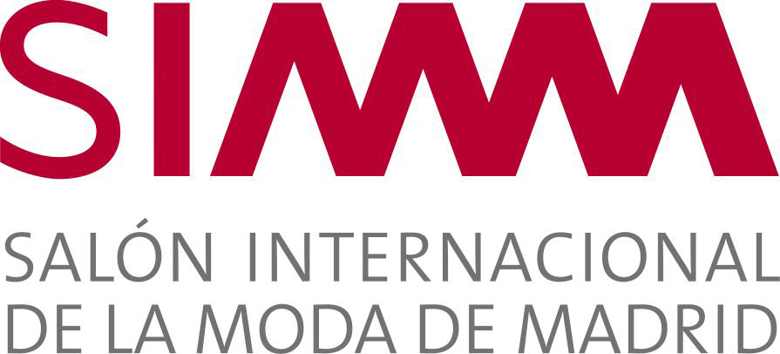

Il faut souligner une plus forte volonté d'achat de la part des visiteurs internationaux

SATISFACTION GÉNÉRALE GRÂCE À LA NOUVELLE IMAGE ET A LA STRUCTURE DE SIMM

- Le salon a enregistré la participation de plus de 800 exposants originaires de plus d'une trentaine de pays

- Le Podium LatinoAméricaFashion renforce sa position, à l'occasion de sa cinquième édition, de grande plate-forme internationale vouée à la promotion de la mode latino-américaine

Le Salon International de la Mode de Madrid, SIMM, s'est à nouveau confirmé comme l'un des grands rendez-vous européens de l'industrie de la mode, à l'occasion de sa 58e édition, qui s'est déroulée du 31 août au 2 septembre à Feria de Madrid. Cet événement, qui a permis de découvrir les modèles de la saison Printemps-Eté 2008, a reçu 16 788 acheteurs tout au long de ses trois journées, un chiffre inférieur d'environ 13% à celui enregistré lors de la même édition de l'année précédente. Cependant, cette édition, inaugurée par Alberto Ruiz Gallardón, le maire de Madrid, s'est tenue dans une ambiance propice aux affaires. C'est ce qu'ont exprimé les exposants participants, qui ont pu constater que les professionnels ont participé au salon avec la ferme intention d'acheter, notamment les étrangers. De même, autant les entreprises exposantes que les visiteurs ont fait part de leur satisfaction à l'égard du changement d'image du salon.

Sur l'ensemble des visiteurs, 2 010 étaient étrangers. Le Portugal, l'Italie, la France et le Mexique ont représenté les pays d'origine de la majorité d'entre eux. Concrètement, ces deux derniers ont augmenté leur participation de l'ordre de 48,8% et 24% respectivement. De plus, des marchés aussi divers que l'Arabie Saoudite, l'Australie, la Belgique, le Brésil, la Chine, Chypre, le Danemark, l'Irlande, le Japon, le Liban, la Lituanie, les Pays-Bas, la Pologne et la Russie ont également augmenté considérablement leur nombre de visiteurs sur le salon, confirmant ainsi la dimension internationale de SIMM.
A l'échelle nationale, la majorité des 14 778 visiteurs provenaient d'Andalousie, de la Région de Madrid, de la Région de Valence et de la Catalogne.

Sur plus de 30 100 mètres carrés de surface d'exposition, se sont donné rendez-vous les plus grandes marques de l'industrie espagnole et internationale de la mode et de la confection. Au total, cette grande vitrine de la mode a accueilli plus de 1 300 marques, présentées par 811 entreprises, originaires de plus d'une trentaine de pays du monde entier. Ainsi, aux côtés des entreprises espagnoles, ont dévoilé leurs collections des marques de premier plan venues d'Allemagne, d'Argentine, d'Autriche, de Belgique, du Brésil, de Colombie, du Danemark, d'Espagne, de France, de Grèce, d'Italie, du Liban, du Mexique, des Pays-Bas, du Portugal, du Royaume-Uni, de Suisse et de Turquie, entre autres.

Bon accueil réservé à la nouvelle SIMM

L'une des particularités les plus marquantes de la 58e édition de SIMM a été le lancement en avant-première de la nouvelle image et la récente sectorisation, qui permettent au salon d'être au goût du jour et de restructurer son offre. Un changement qui, d'après les exposants comme Pablo Serrano, gérant de l'entreprise Matilde Cano, "était nécessaire et qu'il fallait mener à bien, notamment à l'égard des visiteurs." Tiago Moreira, Directeur Marketing d'Habitus, a tenu les mêmes propos. Il reconnaît que le secteur est en train de traverser une époque compliquée en ce qui concerne les produits et les clients. Pour M. Moreira, ce salon, reflet et projection de l'industrie de la mode, "devait impérativement subir un changement".

La nouvelle structure de SIMM répond à l'existence de différents styles quand il s'agit de l'habillement, avec des traits bien définis. Ainsi, à travers les différents salons de l'événement - GALA, DIVA, PERLAS, ALMA, ETERNA, ALAS, BESOS et LIBRE - les organisateurs souhaitaient que les exposants qui présentent des analogies soient situés au sein d'un espace en accord avec la philosophie de leur produit. Par ce biais, nous avons gagné en " homogénéité ", comme l'indiquent Dina &Dess. De même, pour Isabel Viñuelas, Responsable des ventes de la marque Dolores y Teresa, le salon " est mieux réparti et de façon plus uniforme ", ce qui contribue à ce que les clients trouvent plus facilement ce qu'ils recherchent. José Luis Marín, président de Selvatgi, est du même avis. Il a particulièrement apprécié la répartition en étoile des couloirs. Pour Marín, " cette configuration permet aux visiteurs de mieux se déplacer et d'avoir une circulation plus fluide sur les pavillons ".

Un grand nombre de participants à SIMM ont souligné l'image moderne et actuelle du salon. Pour certains, à l'instar de Gonzalo Fradejas, Directeur marketing de Liukaren, c'est bel et bien l'édition la plus fashion de toutes celles auxquelles il a participé et il certifie que " la conception des stands, la nouvelle signalisation et la dualité entre les tons noir et blanc utilisés donnent un résultat particulièrement réussi ".

Ve édition du Podium LATINOAMÉRICAFASHION

Pour la cinquième fois, SIMM a accueilli la présentation des collections des meilleurs stylistes latins, avec le déroulement du Podium LatinoAméricaFashion. L'objectif de cette plate-forme est de contribuer à la promotion de la mission créative menée dans ces pays, en plus de faire découvrir et de lancer la mode latino-américaine sur le continent européen et dans le reste du monde.

Tout au long des deux journées de défilés, la créativité et l'avant-garde ont dominé sur le podium, avec les collections de huit stylistes venus d'Argentine, du Brésil, de Colombie et du Mexique.

A cette occasion, le Podium LatinoAméricaFashion a été constitué d'un défilé collectif, auquel ont participé Lina Cantillo (Colombie) et Trista (Mexique), toutes deux novices sur le podium. En plus, il y a eu six séances individuelles de défilés, de la main de Vero Ivaldi (Argentine) ; Olga Piedrahita (Colombie) ; Simone Nunes (Brésil) ; les soeurs Julia y Renata (Mexique) ; Gloria Coelho (Brésil) et Pablo Ramírez (Argentine), qui a fermé le programme de défilés.

SIMM, dans le cadre de la Semaine Internationale de la Mode de Madrid

La tenue de cette édition de SIMM représente le début d'une intense activité de la part d'IFEMA, axée sur l'univers de la mode sous le nom de la Semaine Internationale de la Mode de Madrid. Un domaine que comprend aussi PASARELA CIBELES, la grande plate-forme de promotion de la création espagnole ; l'EGO de PASARELA CIBELES, pour les jeunes talents de la mode ; MODACALZADO + IBERPIEL MARROQUINERIA et TEXTILMODA, le Salon Textile International pour la Confection.

Le prochain rendez-vous du Salon International de la Mode de Madrid, SIMM, aura lieu à Feria de Madrid du 15 au 17 février 2008, et présentera les collections Automne-Hiver 2008/2009.

Madrid, le 6 septembre 2007

Renseignements complémentaires :
Marietta Vázquez, Presse Internationale
Tél. : +34 91 722 51 74
Fax : +34 91 722 57 93
E-mail : marieta@ifema.es
Internet : www.prensa.ifema.es

